Antecedentes

Sistema web para Administración de servicios de correspondencia

Objetivo de la aplicación

Siged es un software de gestión documental que permite a las empresas hacer un control efectivo de sus documentos desde la recepción de la correspondencia, el trámite y la disposición final en el archivo.

Permite almacenar todos sus documentos físicos escaneados y demás documentos electrónicos para compartirlos con los demás miembros de la entidad.

Características

Las características con las que cuenta el software son:

* Atractivo y de fácil uso para el usuario.
* Rápido en su ejecución.
* Funcional con respecto a las necesidades de los usuarios.
* Eficiente y eficaz.
* Compartir información
* Soporte digital de los documentos.

Módulos

* Correspondencia de comunicaciones: El sistema realiza la recepción de correspondencia para que este disponible al usuario de destino si este se encuentra registrado en el sistema.
* Archivado (inventario documental): Funciona como almacenamiento para los documentos enviados y recibidos para que estos estén disponibles cuando se los requiera

Ventajas

* Manipulación de documentos digitales.
* Elaboración de comunicaciones utilizando plantillas estándar radicadas y firmadas de forma electrónica.
* Almacenamiento de correos electrónicos.
* Búsqueda de correspondencias.

Desventajas

* No es un software libre.
* Falta de adaptabilidad para un teléfono móvil
* Poca privacidad cuando se busca a un usuario para interactuar.

Capturas de pantalla

Para el siguiente caso el sistema es utilizado para el envio y recepción de documentos, expedientes.

Login: Para ingresar al sistema

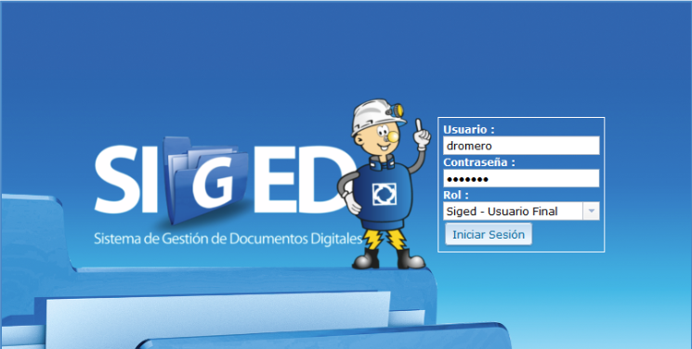

Vista de documentos almacenados:

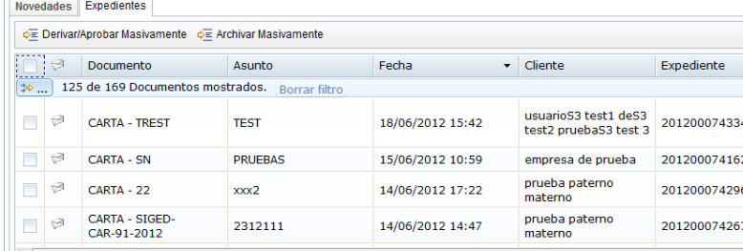

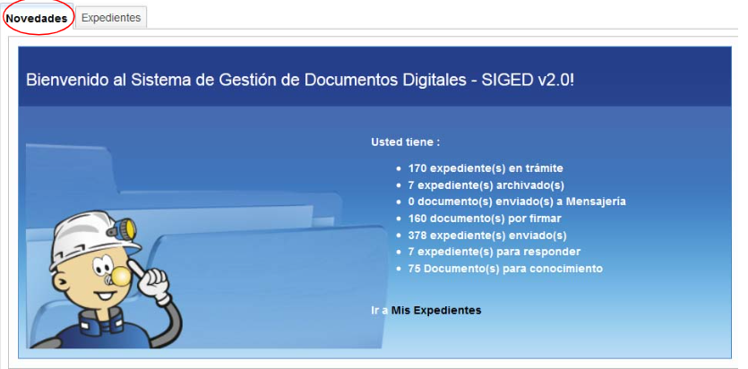

Búsqueda de documento-expedientes:

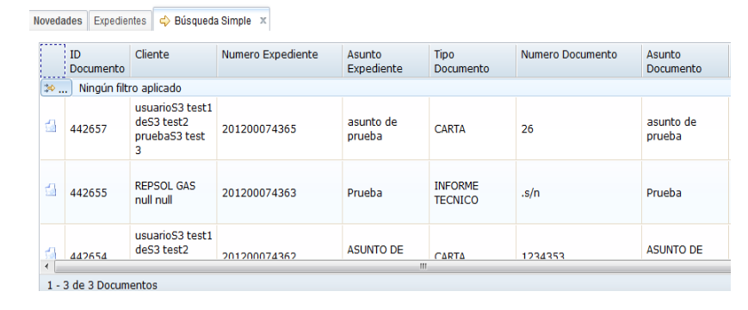

Formulario para realizar búsquedas avanzadas:

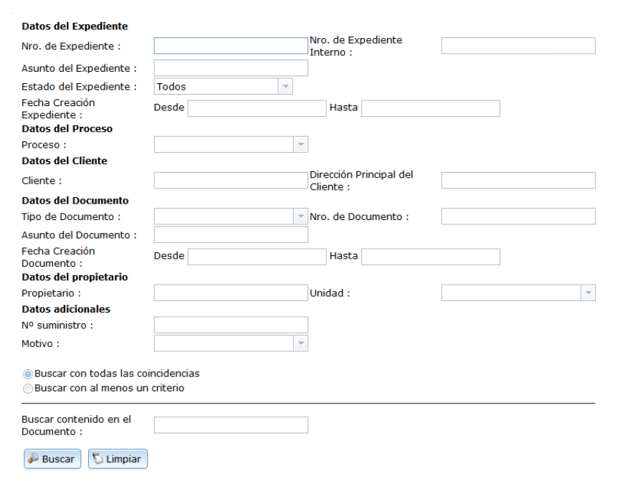

Formulario para el envió de mensajes, documentos:

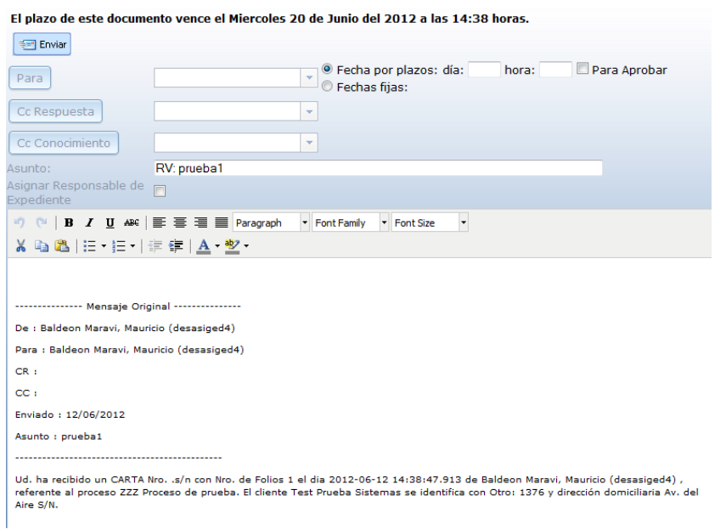

Objetivo de la aplicación

Software Documentos MSD es un sistema gestor de documentos y de correspondencia permite almacenar información de documentos físicos o digitales.

Características

Las características del sistema Documentos MSD

* Funcional con respecto a las necesidades de los usuarios.
* Registro permanente de la correspondencia
* Demasiadas herramientas

Módulos

|  |  |
| --- | --- |
| MODULO | DESCRIPCION |
| **Documentos** | Permite gestionar la base de datos de Documentos y presenta los datos con tres vistas distintas: tabla, bandas y fichas. |
| **Registro de correspondencia** | Permite gestionar la base de datos de Correspondencia y presenta los datos con tres vistas distintas: tabla, bandas y fichas. |
| **Préstamos** | Permite llevar un control de los documentos prestados, de las personas a las que se prestan, de las fechas en las que se prestan y de los plazos de devolución. |
| **Bases de datos Auxiliares** | Permite gestionar cerca de veinte bases de datos que sirven de apoyo para los módulos principales. Entre otras: proyectos, clientes, ubicaciones, contactos, autores, editoriales, etc. |

Ventajas

* Genera copias de seguridad
* Manejo de hojas de calculo
* Corrector ortografico

Desventajas

* Solo es para ser manejado en un pc
* Para su uso requiere de practica

Capturas de pantalla

Modulo documentos

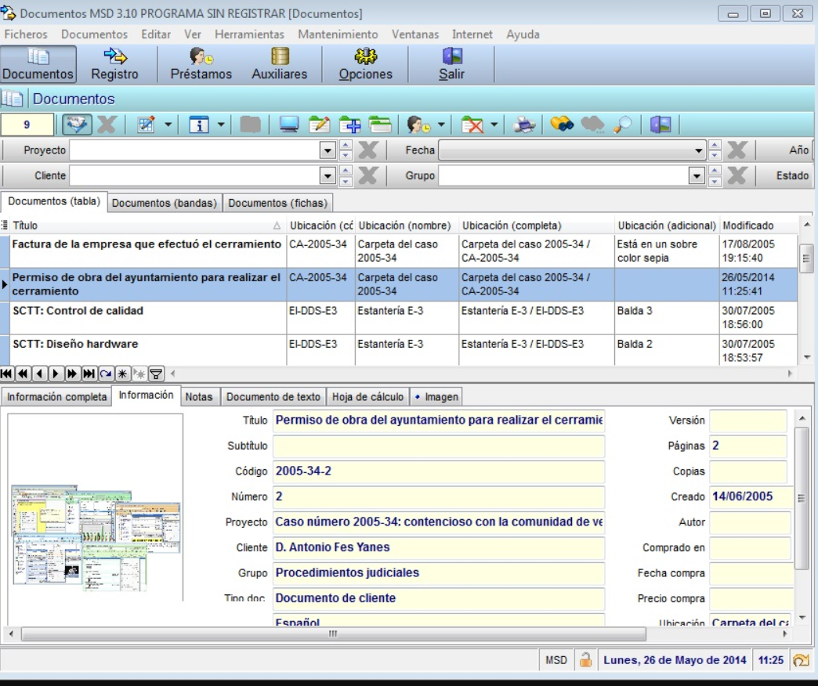

Edicion de documentos

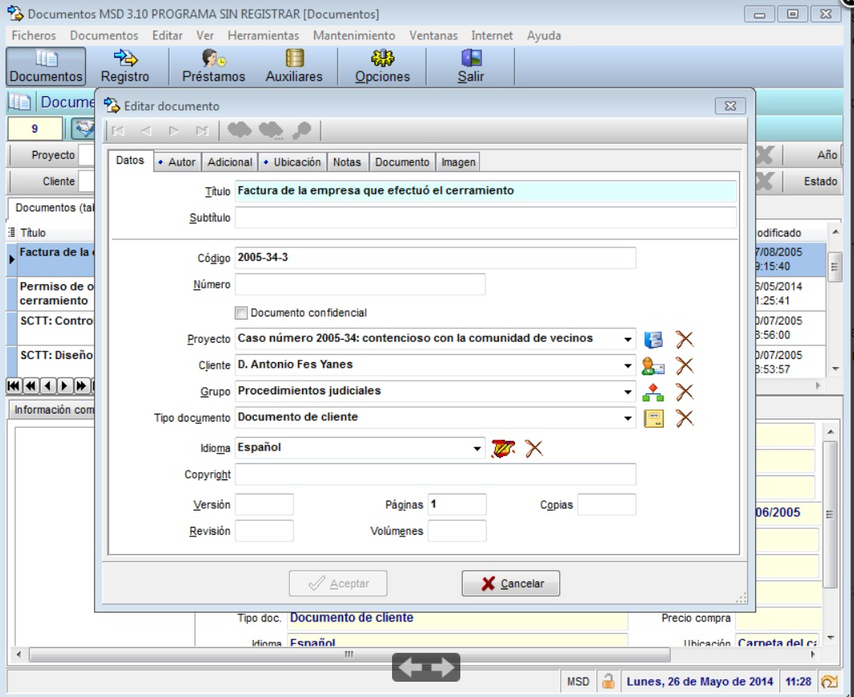

Modulo de correspondencia

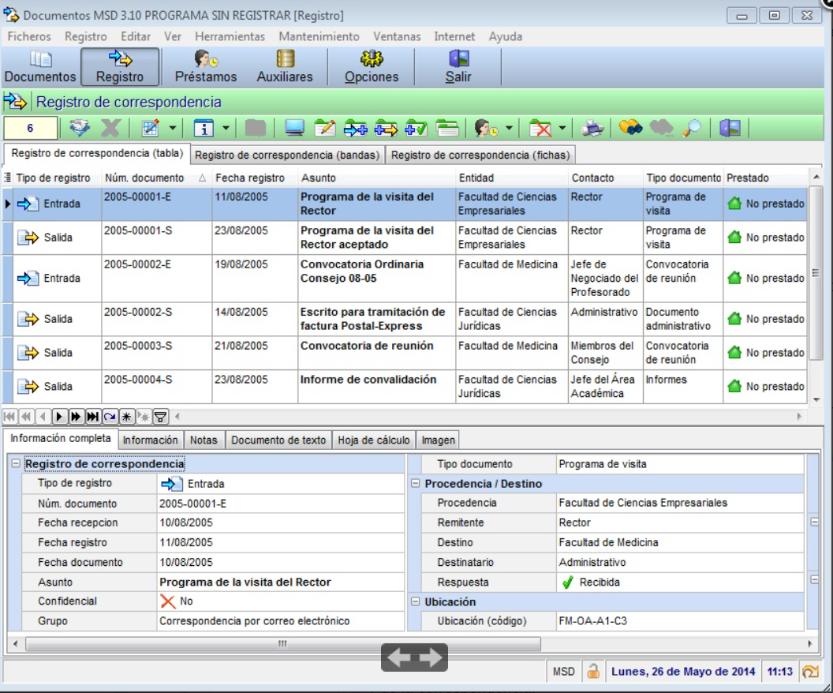

Formulario para el registro de correspondencia

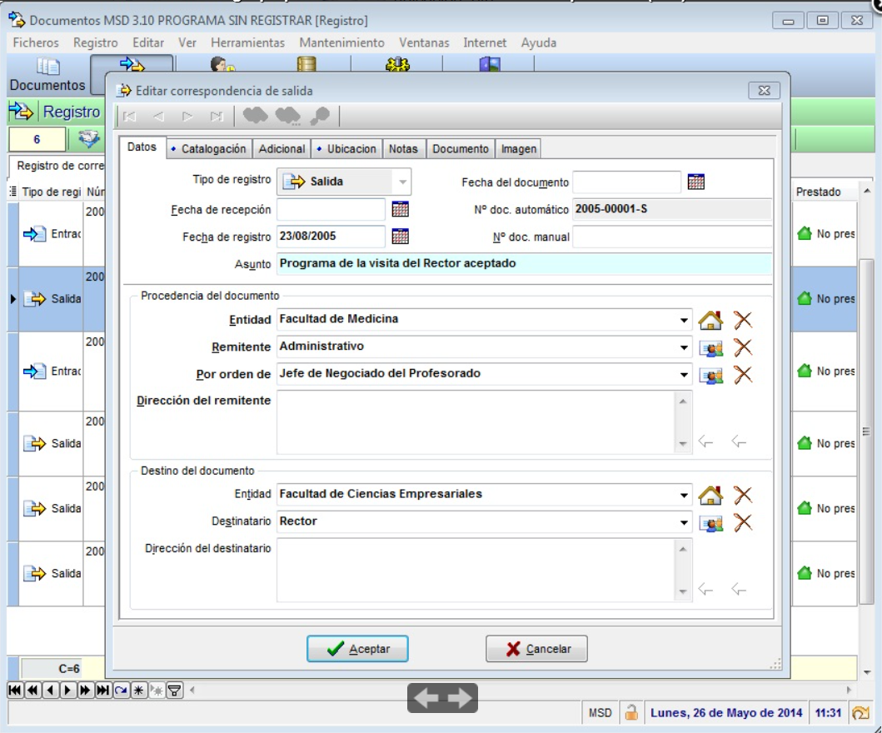

Modulo de prestamos

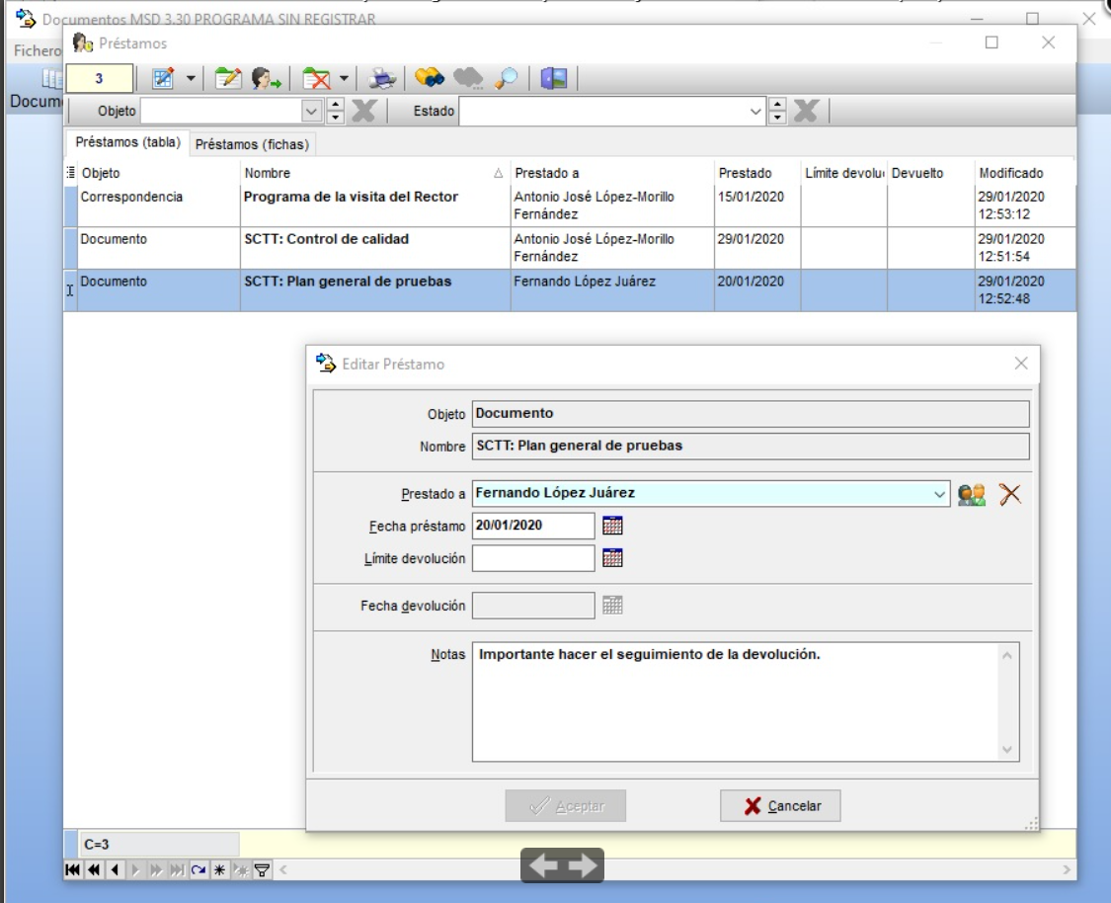

Copias de seguridad

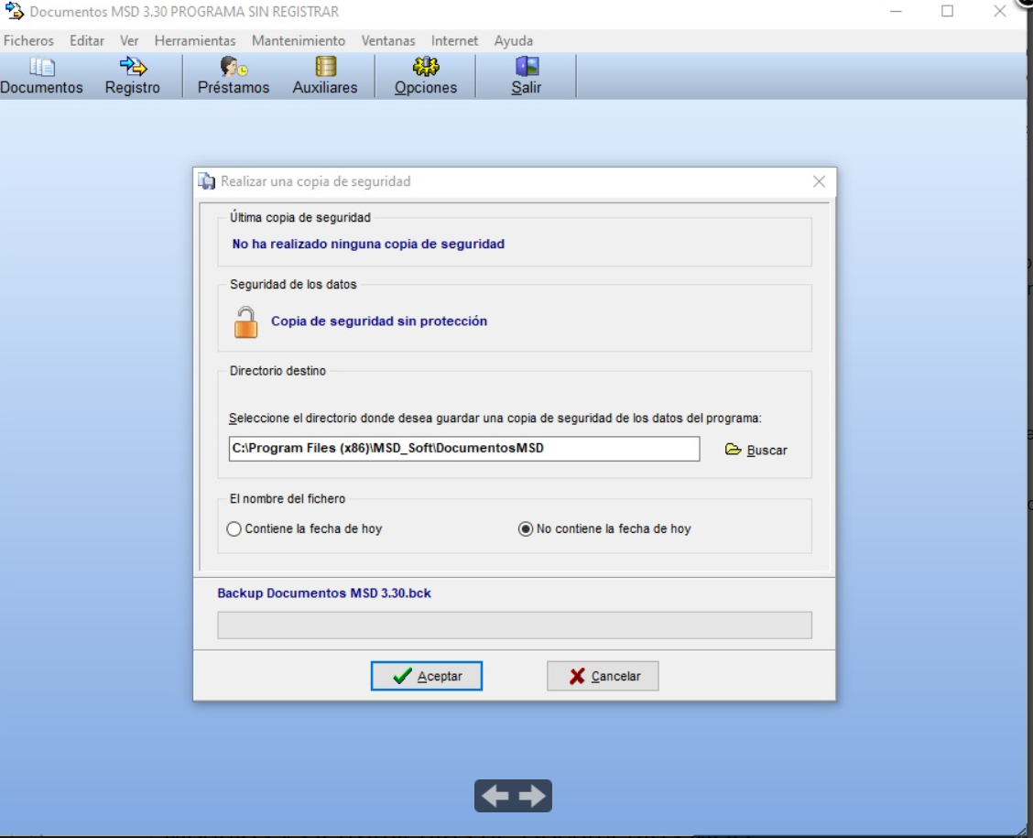

ANTECEDENTES:

Sistema web para Administración de servicios de correspondencia. (Sistema de gestión de Correspondencia)

En su navegador Mozilla Firefox escribir la dirección:

URL DE LA APLICACIÓN WEB: **WFDOC**  http://correspondencia.gendarmeria.cl

OBJETIVO DE LA APLICACIÓN

La aplicación web correspondencia.gendarmeria.cl cuya principal función corresponde a la automatización de los flujos de documentación, tal como si ocurrieran de forma manual, por supuesto, incluyendo algunas mejoras y optimizaciones para la recepción de documentos.

CARACTERISTICAS

Las características con las que cuenta el software son:

* Al ingresar al sistema se encontrará con la bandeja de entrada que contiene todos los documentos que le han sido derivados.
* Al marcar sobre el ícono correspondiente en la columna VER podrá acceder al expediente del documento.
* Estando en su bandeja de entrada, puede realizar la misma acción para más de un documento.
* Sólo debe seleccionar la casilla correspondiente a los documentos con que quiere trabajar.
* Luego la opción que requiera ejecutar. Las alternativas se ubican en botones en la parte inferior de la página.

MODULOS:

Bandeja de Entrada: Se encuentra con todos los documentos derivados.

Bandeja de Salida: En esta opción encontrará las referencias a los documentos que despachó y los que ha guardado para envío posterior.

Crear Expediente: En primer lugar, debe seleccionar el formato del documento que formará parte del expediente a ingresar, las alternativas son: Documento papel, documento electrónico y documento digitalizado.

Expedientes Archivados: Este módulo nos sirve para visualizar todo documento que supere los 60 días, a partir de su ingreso a una bandeja de entrada, será Archivado

Reportes: Se dispone de distintos tipos de búsquedas, dependiendo de la necesidad del usuario, todas ellas con la opción de exportar a planilla Excel para revisión y filtro fuera de línea.

VENTAJAS:

* Que los documentos de la bandeja de entrada permanecerán por un periodo máximo de 2 meses, luego serán archivados automáticamente `para que los documentos en bandeja de entrada sean más reciente y organizada.
* Tiene un manual para los nuevos usuarios disponible en su plataforma.
* Tiene módulos muy interactivos y fáciles de entender e intuitivos.

DESVENTAJAS:

* Que en caso de pérdida de contraseña tendrá que ser atendido por el soporte informático de su unidad organizacional.
* No tiene soporte a la brevedad posible.
* Sus módulos no son dinámicos.
* Que una vez cese las funciones del usuario este tendrá que dejar su cuenta organizada y desechar lo que no sirve, no siendo este de forma automática.

CAPTURAS DE PANTALLA:

Login: Este es el login que presenta la aplicación web para ingreso de sus usuarios.

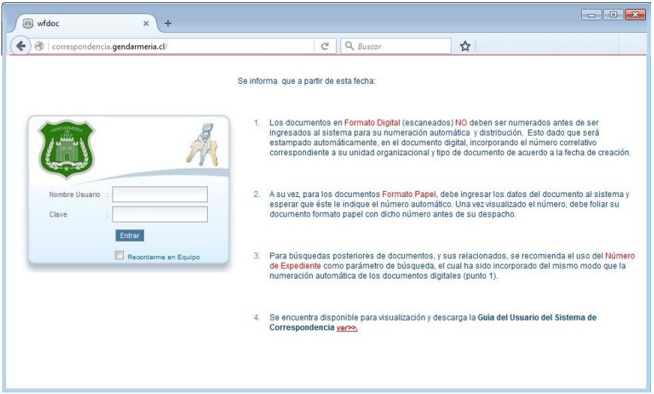

Bandeja de Entrada: Donde se recepcióna toda la correspondencia recibida.

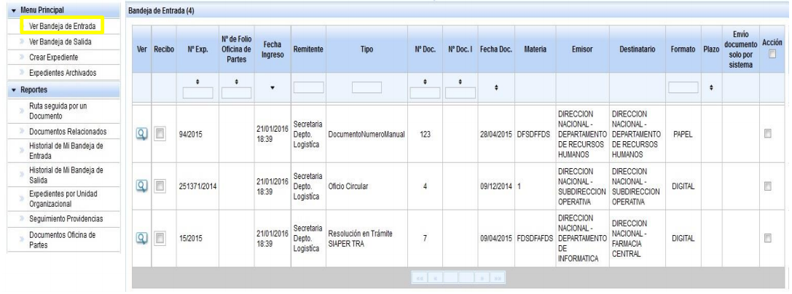

Modulo Bandeja de Salida: Se encuentra todas las referencias a los documentos que despacho y los que ha guardado para envió posterior.

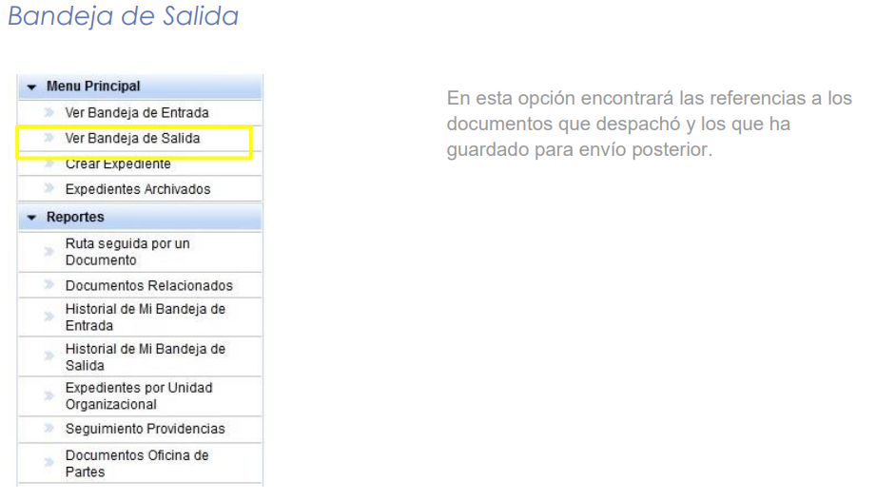

Modulo Crear Documento: Podra elegir entre los documentos que desea crear.

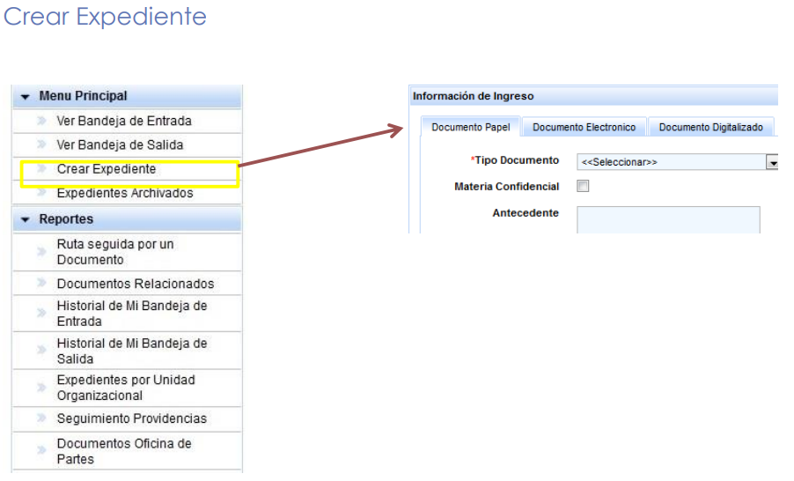

Modulo expedientes Archivados:

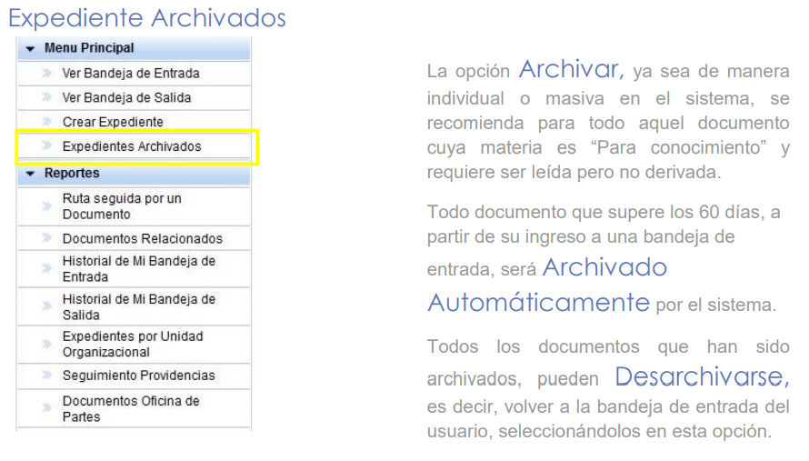

Modulo Reportes:

